DHCP
1.Instalacja DHCP
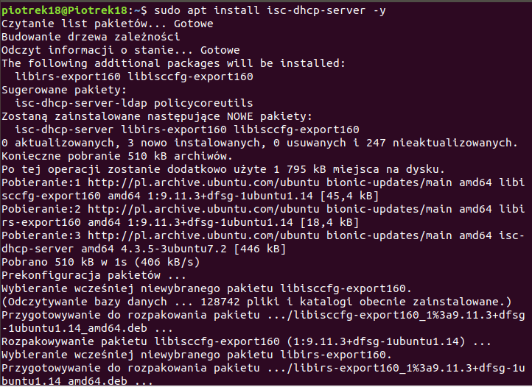
2. Edycja pliku konfiguracyjnego, w którym określa się na którym interfejsie sieciowym będzie świadczona usługa DHCP.

3.W moim przypadku enp0s8, dla którego wcześniej przypisałem adres statyczny 192.168.17.6.
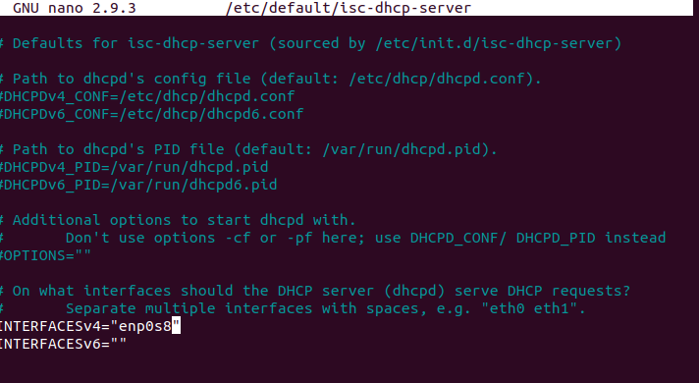
4.Edycja drugiego pliku konfiguracyjnego
5.Konfiguracja
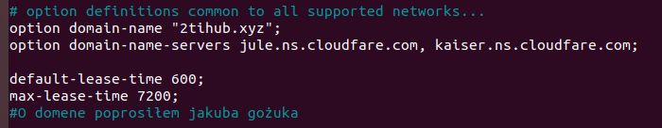
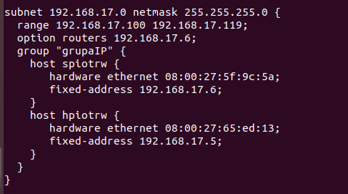
6.Polecenia DHCP
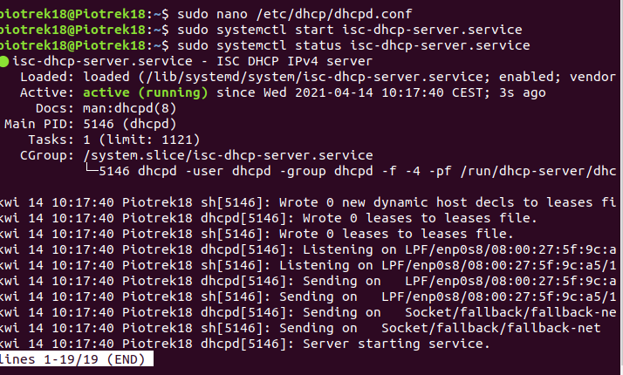
7.Konifguracja stacji roboczej:
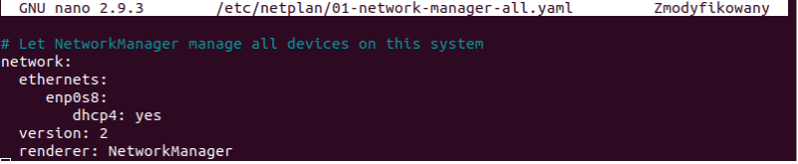
8.Sprawdzenie jakie numery ip zostały przydzielone i na ile:
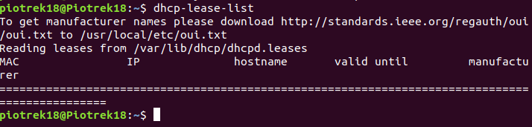
Mi nie pokazuje bo mam je w grupie

